МИНИСТЕРСТВО ОБРАЗОВАНИЯ РЕСПУБЛИКИ БЕЛАРУСЬ

УЧРЕЖДЕНИЕ ОБРАЗОВАНИЯ
ГОМЕЛЬСКИЙ ГОСУДАРСТВЕННЫЙ ТЕХНИЧЕСКИЙ УНИВЕРСИТЕТ ИМЕНИ П. О. СУХОГО

Факультет автоматизированных и информационных систем Кафедра «Информационные технологии»

ОТЧЁТ ПО ЛАБОРАТОРНОЙ РАБОТЕ № 2
по дисциплине:
«Базы знаний и принятие проектных решений в САПР»
на тему:
«Принятие проектных решений при многих критериях:
множество Парето, метод ранга и метод ЭЛЕКТРА
при выборе площадки для строительства предприятия»

Выполнил: студент гр. ИТП-41
Дешев А.П.
Принял: преподаватель
Ястребов А.А.

Гомель 2026
Цель работы: изучить методы принятия решений при многих критериях: выделение множества Парето, определение весов критериев методом ранга и анализ альтернатив методом ЭЛЕКТРА; разработать программу, выбирающую площадку для строительства предприятия, и проверить расчёт в Microsoft Excel.

Ход работы
Задание.
1. Привести разнородные оценки площадок к единому безразмерному виду.
2. Выделить множество Парето, исключив заведомо худшие варианты.
3. Вычислить веса критериев методом ранга по оценкам двух экспертов.
4. Выполнить анализ отобранных альтернатив методом ЭЛЕКТРА и определить ядро.
5. Предусмотреть выбор одной или двух площадок за счёт изменения пороговых значений.
6. Выполнить независимую проверку расчёта книгой Excel с формулами.
Предлагаются шесть вариантов площадки для строительства нового предприятия. Площадки сравниваются по трём критериям: состояние дорожной сети, качество энергоснабжения и затраты на подготовку к строительству. Характеристики площадок приведены в таблице 1.

Таблица 1 – Характеристики площадок
Площадка | Дорожная сеть | Энергоснабжение | Затраты на подготовку, млн ден. ед.
Пл1 | средняя | хорошее | 3,5
Пл2 | плохая | хорошее | 2,5
Пл3 | развитая | плохое | 3,0
Пл4 | развитая* | среднее | 3,5
Пл5 | средняя | очень хорошее | 3,0
Пл6 | плохая | среднее | 2,0

Примечание – знаком «*» отмечена дорожная сеть площадки Пл4: по условию она немного лучше, чем у площадки Пл3.
Важность критериев оценивают два эксперта. Первый считает наиболее важным критерием затраты на подготовку к строительству, а дорожную сеть и энергоснабжение – одинаково менее важными. Второй ставит на первое место дорожную сеть, затем затраты на подготовку и лишь потом энергоснабжение.
Критерии измеряются по-разному: два из них заданы словами, третий – в миллионах денежных единиц, поэтому сравнивать их напрямую нельзя. Сначала словесные оценки переводятся в числа по шкале Харрингтона (рисунок 1).

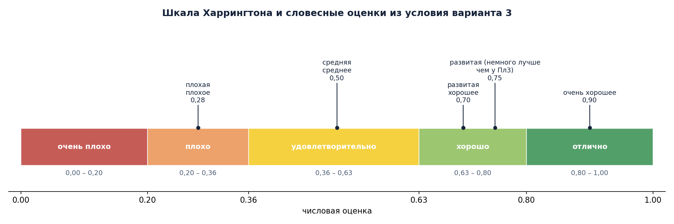

Рисунок 1 – Шкала Харрингтона

Дорожная сеть площадки Пл4 по условию немного лучше, чем у Пл3, поэтому обе оценки попадают в диапазон «хорошо», но Пл3 получает 0,70, а Пл4 – 0,75.
Затем оценки приводятся к безразмерному виду так, чтобы лучшая из них равнялась единице. Для критериев, которые желательно увеличивать, применяется выражение

$$q_{ij}=\frac{a_{ij}}{a_{j max}},$$

а для критериев, которые желательно уменьшать, – выражение

$$q_{ij}=\frac{a_{j min}}{a_{ij}},$$

где a(i, j) – оценка i-й площадки по j-му критерию. Результаты приведения сведены в таблицу 2.

Таблица 2 – Безразмерные оценки площадок
Критерий | Пл1 | Пл2 | Пл3 | Пл4 | Пл5 | Пл6
Дорожная сеть | 0,667 | 0,373 | 0,933 | 1,000 | 0,667 | 0,373
Энергоснабжение | 0,778 | 0,778 | 0,311 | 0,556 | 1,000 | 0,556
Затраты на подготовку | 0,571 | 0,800 | 0,667 | 0,571 | 0,667 | 1,000

Приведение оценок в программе показано на рисунке 2.

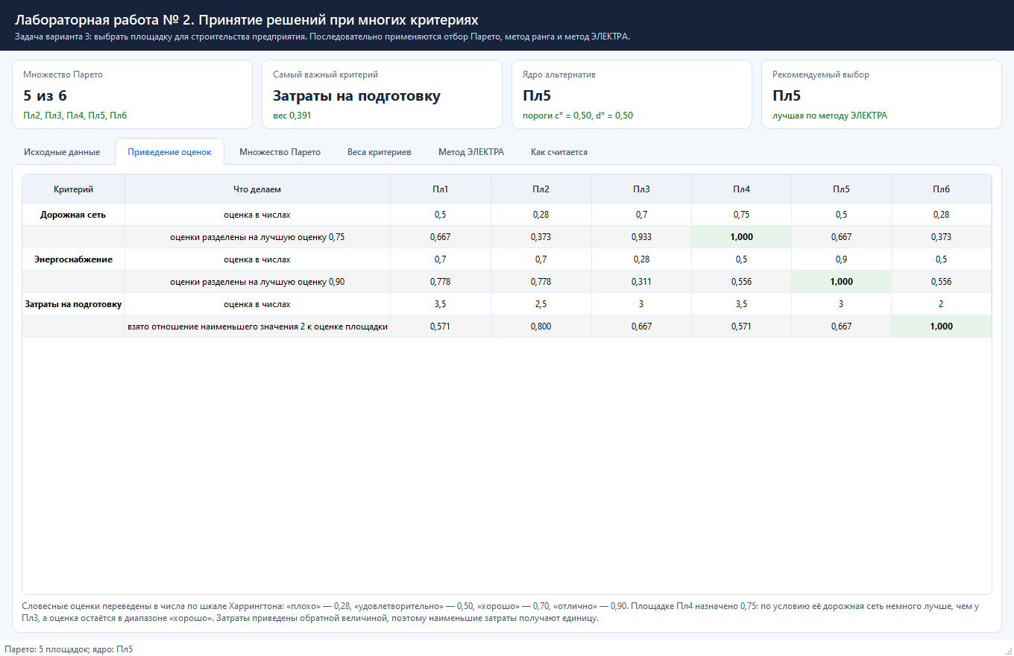

Рисунок 2 – Приведение оценок к безразмерному виду

Площадка исключается из дальнейшего рассмотрения, если существует другая площадка, которая не хуже неё по всем критериям и лучше хотя бы по одному: такой вариант не выберет ни один разумный проектировщик. Единственная пара, где это условие выполняется, – Пл1 и Пл5: дорожная сеть у них одинакова (0,667), а энергоснабжение (1,000 против 0,778) и затраты (0,667 против 0,571) у Пл5 лучше. Поэтому площадка Пл1 исключается, а множество Парето образуют площадки Пл2, Пл3, Пл4, Пл5 и Пл6. Отбор показан на рисунке 3.

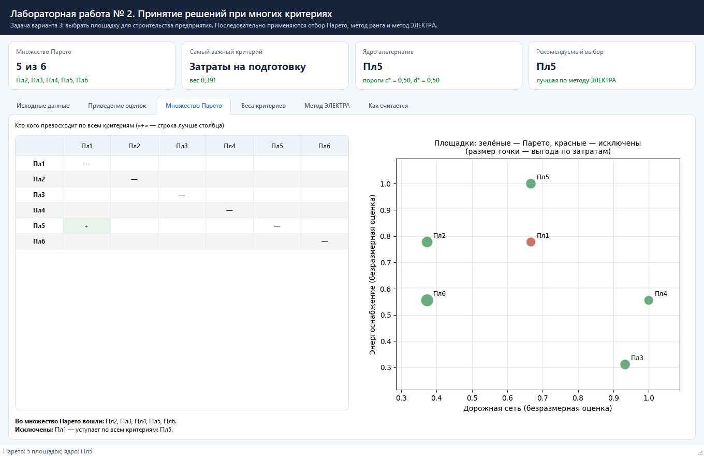

Рисунок 3 – Выделение множества Парето
Веса критериев определяются методом ранга: каждый эксперт выставляет критериям баллы по пятибалльной шкале, баллы суммируются, и вес критерия вычисляется как доля его баллов в общей сумме:

$$w_{j}=\frac{R_{j}}{R_{общ}},$$

где R(j) – сумма баллов j-го критерия. Результаты расчёта приведены в таблице 3.

Таблица 3 – Веса критериев по методу ранга
Критерий | Эксперт 1 | Эксперт 2 | Сумма баллов | Вес критерия
Дорожная сеть | 3 | 5 | 8 | 0,348
Энергоснабжение | 3 | 3 | 6 | 0,261
Затраты на подготовку | 5 | 4 | 9 | 0,391
Итого | – | – | 23 | 1,000

Наиболее важным критерием оказались затраты на подготовку к строительству (вес 0,391), наименее важным – энергоснабжение (вес 0,261). Расчёт весов в программе показан на рисунке 4.

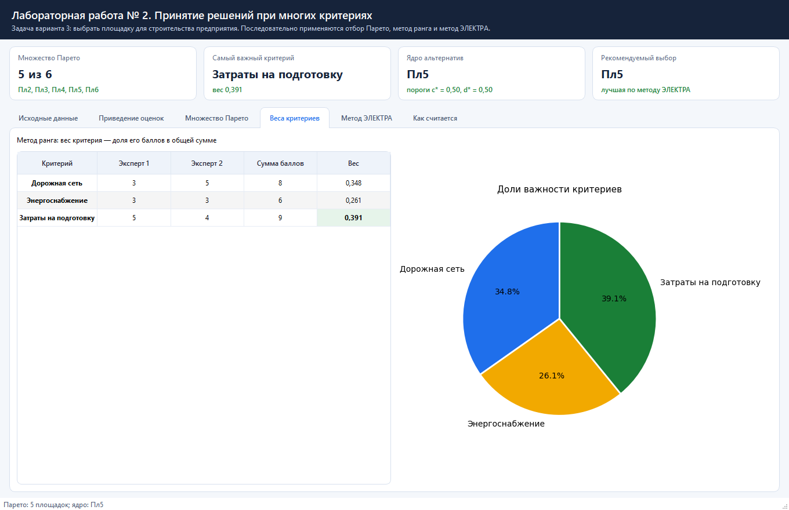

Рисунок 4 – Веса критериев

Метод ЭЛЕКТРА сравнивает площадки попарно. Для каждой пары выдвигается предположение «площадка A не хуже площадки B» и вычисляются два показателя. Индекс согласия – сумма весов критериев, по которым предположение подтверждается:

$$c_{AB}=\sum_{j∈J+}{w_{j}},$$

где J⁺ – множество критериев, по которым площадка A не хуже площадки B. Индекс несогласия – наибольшее отставание площадки A от площадки B среди остальных критериев:

$$d_{AB}=max(q_{Bj}-q_{Aj}),$$

где максимум берётся по критериям, по которым площадка A хуже площадки B; если таких критериев нет, индекс несогласия равен нулю. Так как оценки уже приведены к безразмерному виду от нуля до единицы, отставания по разным критериям сравнимы между собой. Матрица индексов согласия приведена в таблице 4, матрица индексов несогласия – в таблице 5.

Таблица 4 – Индексы согласия
 | Пл2 | Пл3 | Пл4 | Пл5 | Пл6
Пл2 | – | 0,652 | 0,652 | 0,391 | 0,609
Пл3 | 0,348 | – | 0,391 | 0,739 | 0,348
Пл4 | 0,348 | 0,609 | – | 0,348 | 0,609
Пл5 | 0,609 | 0,652 | 0,652 | – | 0,609
Пл6 | 0,739 | 0,652 | 0,652 | 0,391 | –

Таблица 5 – Индексы несогласия
 | Пл2 | Пл3 | Пл4 | Пл5 | Пл6
Пл2 | – | 0,560 | 0,627 | 0,293 | 0,200
Пл3 | 0,467 | – | 0,244 | 0,689 | 0,333
Пл4 | 0,229 | 0,095 | – | 0,444 | 0,429
Пл5 | 0,133 | 0,267 | 0,333 | – | 0,333
Пл6 | 0,222 | 0,560 | 0,627 | 0,444 | –

В ядро попадают площадки, у которых наименьший индекс согласия не ниже порога c*, а наибольший индекс несогласия не выше порога d*. При обычных значениях c* = d* = 0,5 получены результаты, приведённые в таблице 6.

Таблица 6 – Отбор площадок в ядро при c* = d* = 0,5
Площадка | Наименьший индекс согласия | Наибольший индекс несогласия | Вывод
Пл2 | 0,391 | 0,627 | не проходит
Пл3 | 0,348 | 0,689 | не проходит
Пл4 | 0,348 | 0,444 | не проходит
Пл5 | 0,609 | 0,333 | входит в ядро
Пл6 | 0,391 | 0,627 | не проходит

Ядро состоит из одной площадки – Пл5: у неё самый высокий наименьший индекс согласия (0,609) и самый низкий наибольший индекс несогласия (0,333). Результат расчёта в программе приведён на рисунке 5.

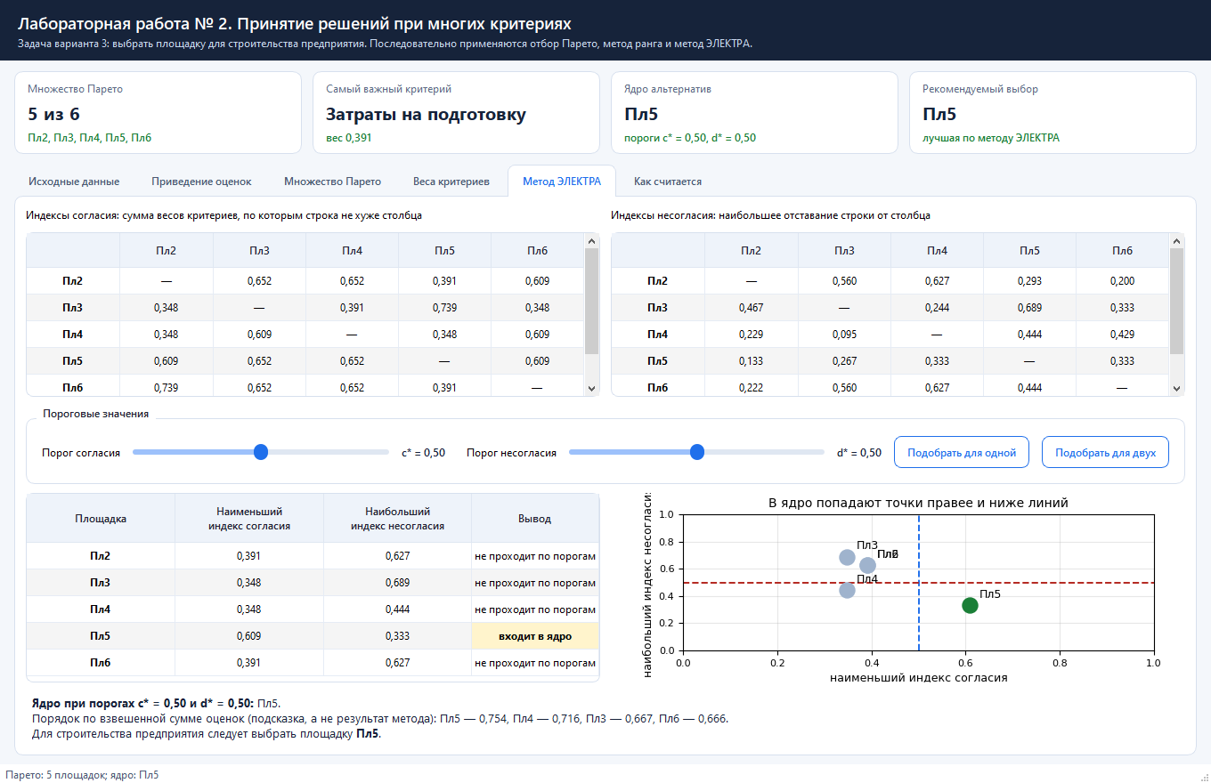

Рисунок 5 – Метод ЭЛЕКТРА, ядро из одной площадки

По условию работы требуется предусмотреть выбор как одной, так и двух площадок. Для этого достаточно ослабить пороговые значения: при c* = 0,34 и d* = 0,45 в ядро дополнительно попадает площадка Пл4 (рисунок 6). В программе такие пороги подбирает кнопка «Подобрать для двух».

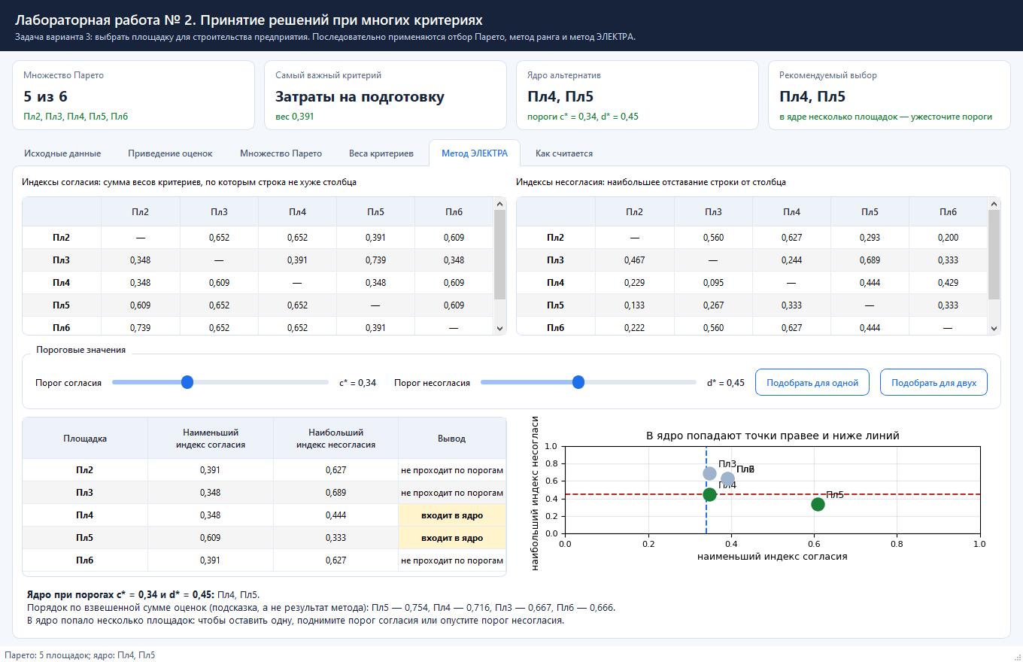

Рисунок 6 – Метод ЭЛЕКТРА, ядро из двух площадок

Расчёт продублирован книгой Excel из шести листов: исходные данные, приведение оценок функцией ВПР, веса критериев, матрица превосходства для множества Парето, матрицы согласия и несогласия функцией СУММПРОИЗВ и лист «Свод». Пороговые значения вынесены в отдельные ячейки, поэтому при их изменении столбец выводов пересчитывается сам. Результат проверки показан на рисунке 7.

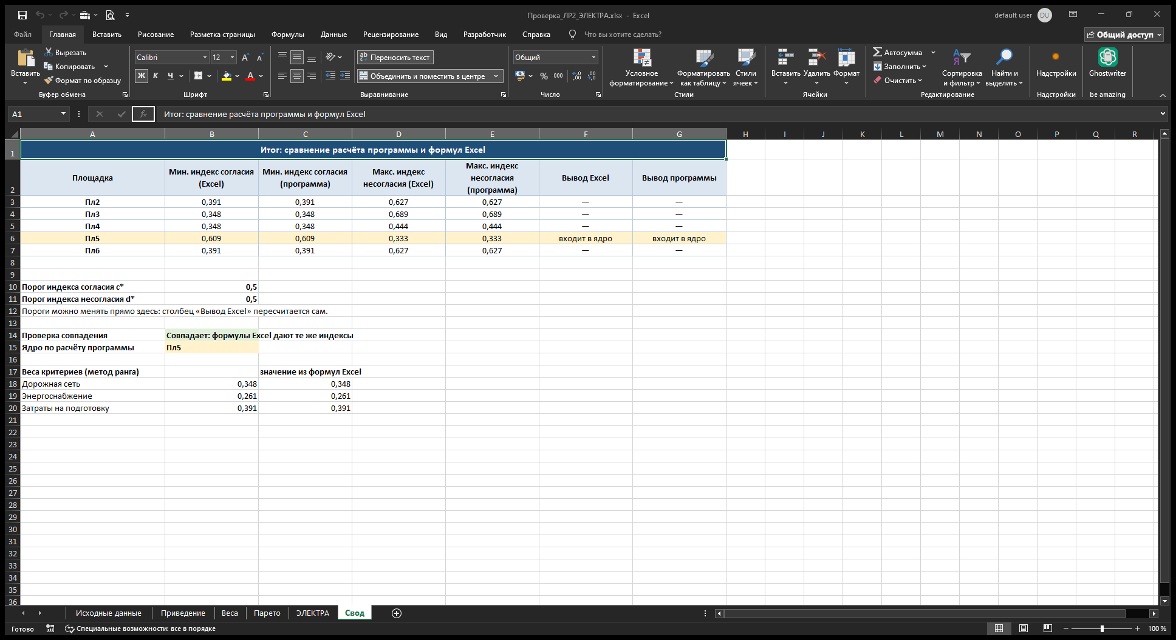

Рисунок 7 – Проверка расчёта в Microsoft Excel, лист «Свод»
Числа, полученные программой, полностью совпали с числами, вычисленными формулами Excel, что подтверждает правильность расчёта.
Вывод: в ходе выполнения лабораторной работы изучены методы принятия решений при многих критериях и разработана программа выбора площадки для строительства предприятия. Разнородные оценки приведены к безразмерному виду через шкалу Харрингтона и нормирование по лучшему значению. Из шести площадок во множество Парето вошли пять: площадка Пл1 исключена, так как её во всём превосходит площадка Пл5. Методом ранга получены веса критериев: затраты на подготовку – 0,391, дорожная сеть – 0,348, энергоснабжение – 0,261. Методом ЭЛЕКТРА при пороговых значениях c* = d* = 0,5 получено ядро из одной площадки – Пл5, а при ослабленных порогах c* = 0,34 и d* = 0,45 – ядро из двух площадок, Пл4 и Пл5. Проверка в Microsoft Excel дала те же значения индексов и тот же состав ядра. Таким образом, предприятие следует строить на площадке Пл5: она сочетает очень хорошее энергоснабжение, среднюю дорожную сеть и умеренные затраты на подготовку.
ПРИЛОЖЕНИЕ А
(обязательное)

Листинг программы

main.py:
"""Запуск приложения лабораторной работы № 2.

Методы принятия решений при многих критериях: отбор Парето, метод ранга, метод ЭЛЕКТРА.
Вариант 3 – выбор площадки для строительства предприятия. Запуск: python main.py
"""

import sys

from electre.ui import run_application

if __name__ == "__main__":
sys.exit(run_application())

electre/__init__.py:
"""Лабораторная работа № 2: принятие решений при многих критериях (метод ЭЛЕКТРА)."""

from .data import Task, variant_3
from .methods import electre, normalize, pareto, rank_weights, ranking, thresholds_for_count

__all__ = [
"Task",
"variant_3",
"normalize",
"pareto",
"rank_weights",
"electre",
"ranking",
"thresholds_for_count",
]

electre/data.py:
"""Исходные данные задачи и шкала перевода качественных оценок в числа.

Вариант 3: выбирается площадка для строительства нового предприятия.
Рассматриваются шесть площадок и три критерия – дорожная сеть, энергоснабжение
и затраты на подготовку к строительству.
"""

from __future__ import annotations

from dataclasses import dataclass, field

# Шкала Харрингтона переводит словесную оценку в число от 0 до 1.
# Для каждой словесной оценки взята середина соответствующего диапазона шкалы.
HARRINGTON = {
"очень плохо": (0.00, 0.20, 0.10),
"плохо": (0.20, 0.36, 0.28),
"удовлетворительно": (0.36, 0.63, 0.50),
"хорошо": (0.63, 0.80, 0.70),
"отлично": (0.80, 1.00, 0.90),
}

# Словесные оценки из условия и их место на шкале Харрингтона.
# Если две площадки получили одинаковую словесную оценку, но одна из них лучше,
# ей назначается большее число внутри того же диапазона шкалы.
WORD_VALUES = {
"плохая": 0.28,
"плохое": 0.28,
"средняя": 0.50,
"среднее": 0.50,
"развитая": 0.70,
"хорошее": 0.70,
"развитая (немного лучше, чем у Пл3)": 0.75,
"очень хорошее": 0.90,
}

@dataclass
class Criterion:
"""Критерий оценки альтернатив."""

name: str
kind: str # «качественный» или «числовой»
better: str # «больше» или «меньше» – какое значение считается лучшим
unit: str = ""

@property
def maximize(self) -> bool:
return self.better == "больше"

@dataclass
class Task:
"""Условие задачи: альтернативы, критерии, оценки и мнения экспертов."""

title: str
alternatives: list[str]
criteria: list[Criterion]
values: list[list] # оценки: строка – критерий, столбец – альтернатива
expert_scores: list[list[float]] # баллы экспертов критериям: строка – эксперт
expert_notes: list[str] = field(default_factory=list)

def numeric_values(self) -> list[list[float]]:
"""Оценки в числовом виде: словесные заменяются числами по шкале Харрингтона."""
rows = []
for criterion, row in zip(self.criteria, self.values):
if criterion.kind == "качественный":
rows.append([WORD_VALUES[str(value)] for value in row])
else:
rows.append([float(value) for value in row])
return rows

def variant_3() -> Task:
"""Задание 3: выбор площадки для строительства предприятия."""
return Task(
title="Выбор площадки для строительства нового предприятия (вариант 3)",
alternatives=["Пл1", "Пл2", "Пл3", "Пл4", "Пл5", "Пл6"],
criteria=[
Criterion("Дорожная сеть", "качественный", "больше"),
Criterion("Энергоснабжение", "качественный", "больше"),
Criterion("Затраты на подготовку", "числовой", "меньше", "млн ден. ед."),
],
values=[
["средняя", "плохая", "развитая", "развитая (немного лучше, чем у Пл3)", "средняя", "плохая"],
["хорошее", "хорошее", "плохое", "среднее", "очень хорошее", "среднее"],
[3.5, 2.5, 3.0, 3.5, 3.0, 2.0],
],
# Баллы по пятибалльной шкале: чем важнее критерий, тем выше балл.
# Эксперт 1: важнее всего затраты, дорожная сеть и энергоснабжение равны между собой.
# Эксперт 2: важнее всего дорожная сеть, затем затраты, затем энергоснабжение.
expert_scores=[
[3, 3, 5],
[5, 3, 4],
],
expert_notes=[
"Эксперт 1: наиболее важный критерий – затраты на подготовку к строительству, "
"дорожная сеть и энергоснабжение менее важны и одинаковы между собой.",
"Эксперт 2: наиболее важный критерий – дорожная сеть, немного менее важный – "
"затраты на подготовку, ещё немного менее важный – энергоснабжение.",
],
)

electre/methods.py:
"""Расчётная часть: приведение оценок, множество Парето, веса критериев и метод ЭЛЕКТРА."""

from __future__ import annotations

from dataclasses import dataclass, field

from .data import Task

EPS = 1e-9

@dataclass
class Normalized:
"""Оценки, приведённые к безразмерному виду."""

task: Task
numeric: list[list[float]] # числовые оценки до нормирования
values: list[list[float]] # безразмерные оценки: строка – критерий, столбец – альтернатива
best: list[float] # величина, на которую делили
comments: list[str]

def column(self, index: int) -> list[float]:
"""Оценки одной альтернативы по всем критериям."""
return [row[index] for row in self.values]

def normalize(task: Task) -> Normalized:
"""Шаг 1 метода ЭЛЕКТРА: переход к безразмерному виду.

Для критериев, где лучше большее значение, оценки делятся на наибольшую.
Для критериев, где лучше меньшее значение (например, затраты), сначала берётся
обратная величина, поэтому лучшая площадка получает единицу.
"""
numeric = task.numeric_values()
values, best, comments = [], [], []
for criterion, row in zip(task.criteria, numeric):
if criterion.maximize:
top = max(row)
values.append([value / top for value in row])
best.append(top)
comments.append("оценки разделены на лучшую оценку " + f"{top:.2f}".replace(".", ","))
else:
low = min(row)
values.append([low / value for value in row])
best.append(low)
comments.append("взято отношение наименьшего значения "
+ f"{low:g}".replace(".", ",") + " к оценке площадки")
return Normalized(task=task, numeric=numeric, values=values, best=best, comments=comments)

@dataclass
class ParetoResult:
"""Множество Парето и пояснения, почему альтернативы исключены."""

kept: list[int]
removed: list[int]
reasons: dict[int, str] = field(default_factory=dict)
dominance: list[list[bool]] = field(default_factory=list)

def pareto(normalized: Normalized) -> ParetoResult:
"""Отбор Парето-оптимальных альтернатив.

Альтернатива исключается, если найдётся другая, которая не хуже неё по всем
критериям и лучше хотя бы по одному.
"""
task = normalized.task
count = len(task.alternatives)
values = normalized.values
dominance = [[False] * count for _ in range(count)]
removed, reasons = [], {}

for i in range(count):
for j in range(count):
if i == j:
continue
not_worse = all(values[c][i] >= values[c][j] - EPS for c in range(len(values)))
better = any(values[c][i] > values[c][j] + EPS for c in range(len(values)))
dominance[i][j] = not_worse and better

for j in range(count):
winners = [i for i in range(count) if dominance[i][j]]
if winners:
removed.append(j)
names = ", ".join(task.alternatives[i] for i in winners)
reasons[j] = f"уступает по всем критериям: {names}"
kept = [i for i in range(count) if i not in removed]
return ParetoResult(kept=kept, removed=removed, reasons=reasons, dominance=dominance)

@dataclass
class Weights:
"""Веса критериев, полученные методом ранга."""

scores: list[list[float]] # баллы экспертов
sums: list[float] # суммарные баллы критериев
total: float
values: list[float] # веса критериев

def rank_weights(scores: list[list[float]]) -> Weights:
"""Метод ранга: веса критериев по балльным оценкам нескольких экспертов.

Баллы каждого критерия складываются по всем экспертам, затем сумма делится
на общую сумму баллов. Чем важнее критерий, тем больше его вес.
"""
count = len(scores[0])
sums = [sum(row[index] for row in scores) for index in range(count)]
total = sum(sums)
values = [value / total for value in sums]
return Weights(scores=scores, sums=sums, total=total, values=values)

@dataclass
class ElectreResult:
"""Матрицы согласия и несогласия, пороги и «ядро» альтернатив."""

indices: list[int] # какие альтернативы участвовали
names: list[str]
concordance: list[list[float]]
discordance: list[list[float]]
min_concordance: list[float]
max_discordance: list[float]
threshold_c: float
threshold_d: float
core: list[int]
details: list[list[dict]] = field(default_factory=list)

def core_names(self) -> list[str]:
return [self.names[i] for i in self.core]

def electre(normalized: Normalized, weights: list[float], indices: list[int],
threshold_c: float = 0.5, threshold_d: float = 0.5) -> ElectreResult:
"""Метод ЭЛЕКТРА I.

Для каждой пары альтернатив проверяется предположение «j лучше k».
Индекс согласия – сумма весов критериев, по которым j не хуже k.
Индекс несогласия – наибольшее отставание j от k среди остальных критериев.
В «ядро» попадают альтернативы, у которых наименьший индекс согласия
не ниже порога, а наибольший индекс несогласия не выше порога.
"""
values = normalized.values
names = [normalized.task.alternatives[i] for i in indices]
size = len(indices)
concordance = [[0.0] * size for _ in range(size)]
discordance = [[0.0] * size for _ in range(size)]
details: list[list[dict]] = [[{} for _ in range(size)] for _ in range(size)]

for a, j in enumerate(indices):
for b, k in enumerate(indices):
if a == b:
continue
agree, disagree = [], []
gap = 0.0
for c in range(len(values)):
if values[c][j] >= values[c][k] - EPS:
agree.append(c)
else:
disagree.append(c)
gap = max(gap, values[c][k] - values[c][j])
concordance[a][b] = sum(weights[c] for c in agree)
discordance[a][b] = gap
details[a][b] = {"agree": agree, "disagree": disagree}

min_concordance = [min(concordance[a][b] for b in range(size) if b != a) for a in range(size)]
max_discordance = [max(discordance[a][b] for b in range(size) if b != a) for a in range(size)]
core = [a for a in range(size)
if min_concordance[a] >= threshold_c - EPS and max_discordance[a] <= threshold_d + EPS]

return ElectreResult(
indices=indices,
names=names,
concordance=concordance,
discordance=discordance,
min_concordance=min_concordance,
max_discordance=max_discordance,
threshold_c=threshold_c,
threshold_d=threshold_d,
core=core,
details=details,
)

def thresholds_for_count(result: ElectreResult, wanted: int) -> tuple[float, float] | None:
"""Подбор порогов, при которых в «ядро» попадает нужное число альтернатив.

Перебираются значения порогов с мелким шагом; выбирается пара, при которой
порог согласия наибольший, а порог несогласия наименьший – то есть самые строгие условия.
"""
size = len(result.names)
candidates = []
steps = [i / 100 for i in range(0, 101)]
for threshold_c in steps:
for threshold_d in steps:
core = [a for a in range(size)
if result.min_concordance[a] >= threshold_c - EPS
and result.max_discordance[a] <= threshold_d + EPS]
if len(core) == wanted:
candidates.append((threshold_c, -threshold_d, tuple(core)))
if not candidates:
return None
best = max(candidates)
return best[0], -best[1]

def ranking(normalized: Normalized, weights: list[float]) -> list[tuple[int, float]]:
"""Вспомогательная оценка: взвешенная сумма безразмерных оценок.

Метод ЭЛЕКТРА не строит полного упорядочения, поэтому взвешенная сумма
используется только как подсказка – чтобы видеть, насколько альтернативы близки.
"""
values = normalized.values
count = len(normalized.task.alternatives)
result = [(index, sum(weights[c] * values[c][index] for c in range(len(values))))
for index in range(count)]
return sorted(result, key=lambda item: item[1], reverse=True)

electre/excel_report.py:
"""Книга Excel с проверкой расчёта: формулы повторяют все шаги метода.

Программа записывает исходные данные и свои результаты, а все промежуточные величины
Excel считает собственными формулами. Совпадение чисел подтверждает правильность расчёта.
"""

from __future__ import annotations

from openpyxl import Workbook
from openpyxl.styles import Alignment, Border, Font, PatternFill, Side
from openpyxl.utils import get_column_letter

from .data import HARRINGTON, WORD_VALUES, Task
from .methods import ElectreResult, Normalized, ParetoResult, Weights

TITLE_FILL = PatternFill("solid", fgColor="1F4E79")
HEAD_FILL = PatternFill("solid", fgColor="DCE6F1")
GOOD_FILL = PatternFill("solid", fgColor="E2EFDA")
CORE_FILL = PatternFill("solid", fgColor="FFF2CC")
WHITE_BOLD = Font(color="FFFFFF", bold=True, size=12)
BOLD = Font(bold=True)
THIN = Side(style="thin", color="B7C7DA")
BORDER = Border(left=THIN, right=THIN, top=THIN, bottom=THIN)
CENTER = Alignment(horizontal="center", vertical="center", wrap_text=True)

def _title(sheet, text: str, width: int) -> None:
sheet.merge_cells(start_row=1, start_column=1, end_row=1, end_column=max(width, 2))
cell = sheet.cell(row=1, column=1, value=text)
cell.fill = TITLE_FILL
cell.font = WHITE_BOLD
cell.alignment = CENTER
sheet.row_dimensions[1].height = 24

def _header_row(sheet, row: int, values: list[str], start: int = 1) -> None:
for offset, value in enumerate(values):
cell = sheet.cell(row=row, column=start + offset, value=value)
cell.fill = HEAD_FILL
cell.font = BOLD
cell.alignment = CENTER
cell.border = BORDER

def build_workbook(task: Task, normalized: Normalized, pareto_result: ParetoResult,
weights: Weights, result: ElectreResult) -> Workbook:
"""Сборка книги из шести листов."""
book = Workbook()
_sheet_source(book.active, task)
_sheet_normalized(book.create_sheet("Приведение"), task, normalized)
_sheet_weights(book.create_sheet("Веса"), task, weights)
_sheet_pareto(book.create_sheet("Парето"), task, pareto_result)
_sheet_electre(book.create_sheet("ЭЛЕКТРА"), task, result)
_sheet_summary(book.create_sheet("Свод"), task, normalized, weights, result)
return book

def _sheet_source(sheet, task: Task) -> None:
"""Исходные данные, словарь словесных оценок и баллы экспертов."""
sheet.title = "Исходные данные"
_title(sheet, task.title, len(task.alternatives) + 1)
_header_row(sheet, 2, ["Критерий"] + task.alternatives)
for index, (criterion, row) in enumerate(zip(task.criteria, task.values), start=3):
name = criterion.name + (f", {criterion.unit}" if criterion.unit else "")
sheet.cell(row=index, column=1, value=name).border = BORDER
for column, value in enumerate(row, start=2):
cell = sheet.cell(row=index, column=column, value=value)
cell.alignment = CENTER
cell.border = BORDER

start = 3 + len(task.criteria) + 2
sheet.cell(row=start - 1, column=1, value="Словесные оценки в числовом виде (шкала Харрингтона)").font = BOLD
_header_row(sheet, start, ["Оценка", "Число"])
for offset, (word, value) in enumerate(sorted(WORD_VALUES.items(), key=lambda item: item[1]), start=1):
sheet.cell(row=start + offset, column=1, value=word).border = BORDER
cell = sheet.cell(row=start + offset, column=2, value=value)
cell.alignment = CENTER
cell.border = BORDER
words_end = start + len(WORD_VALUES)
book = sheet.parent
from openpyxl.workbook.defined_name import DefinedName
book.defined_names.add(DefinedName("Словарь", attr_text=f"'Исходные данные'!$A${start + 1}:$B${words_end}"))

scale_row = words_end + 2
sheet.cell(row=scale_row, column=1, value="Диапазоны шкалы Харрингтона").font = BOLD
_header_row(sheet, scale_row + 1, ["Качественная оценка", "От", "До"])
for offset, (name, (low, high, _)) in enumerate(HARRINGTON.items(), start=1):
sheet.cell(row=scale_row + 1 + offset, column=1, value=name).border = BORDER
sheet.cell(row=scale_row + 1 + offset, column=2, value=low).border = BORDER
sheet.cell(row=scale_row + 1 + offset, column=3, value=high).border = BORDER

expert_row = scale_row + len(HARRINGTON) + 3
sheet.cell(row=expert_row, column=1, value="Баллы экспертов (пятибалльная шкала)").font = BOLD
_header_row(sheet, expert_row + 1, ["Эксперт"] + [c.name for c in task.criteria])
for index, scores in enumerate(task.expert_scores, start=1):
sheet.cell(row=expert_row + 1 + index, column=1, value=f"Эксперт {index}").border = BORDER
for column, value in enumerate(scores, start=2):
cell = sheet.cell(row=expert_row + 1 + index, column=column, value=value)
cell.alignment = CENTER
cell.border = BORDER
for index, note in enumerate(task.expert_notes, start=1):
sheet.cell(row=expert_row + 1 + len(task.expert_scores) + index, column=1, value=note)

sheet.column_dimensions["A"].width = 46
for column in range(2, len(task.alternatives) + 2):
sheet.column_dimensions[get_column_letter(column)].width = 18
sheet.expert_row = expert_row # запоминается для формул на других листах

def _sheet_normalized(sheet, task: Task, normalized: Normalized) -> None:
"""Перевод словесных оценок в числа и приведение к безразмерному виду."""
_title(sheet, "Приведение оценок к безразмерному виду", len(task.alternatives) + 1)
_header_row(sheet, 2, ["Критерий"] + task.alternatives)
for index, criterion in enumerate(task.criteria, start=3):
sheet.cell(row=index, column=1, value=criterion.name).border = BORDER
for column in range(2, len(task.alternatives) + 2):
letter = get_column_letter(column)
if criterion.kind == "качественный":
formula = f"=VLOOKUP('Исходные данные'!{letter}{index},Словарь,2,FALSE)"
else:
formula = f"='Исходные данные'!{letter}{index}"
cell = sheet.cell(row=index, column=column, value=formula)
cell.number_format = "0.00"
cell.alignment = CENTER
cell.border = BORDER

base = 3 + len(task.criteria) + 1
sheet.cell(row=base - 1, column=1, value="Безразмерные оценки").font = BOLD
_header_row(sheet, base, ["Критерий"] + task.alternatives)
for index, criterion in enumerate(task.criteria):
row = base + 1 + index
source = 3 + index
first = get_column_letter(2)
last = get_column_letter(len(task.alternatives) + 1)
sheet.cell(row=row, column=1, value=f"{criterion.name} ({criterion.better} – лучше)").border = BORDER
for column in range(2, len(task.alternatives) + 2):
letter = get_column_letter(column)
if criterion.maximize:
formula = f"={letter}{source}/MAX(${first}${source}:${last}${source})"
else:
formula = f"=MIN(${first}${source}:${last}${source})/{letter}{source}"
cell = sheet.cell(row=row, column=column, value=formula)
cell.number_format = "0.000"
cell.alignment = CENTER
cell.border = BORDER
sheet.column_dimensions["A"].width = 42
for column in range(2, len(task.alternatives) + 2):
sheet.column_dimensions[get_column_letter(column)].width = 14
sheet.base_row = base + 1

def _sheet_weights(sheet, task: Task, weights: Weights) -> None:
"""Метод ранга: суммы баллов и веса критериев."""
_title(sheet, "Веса критериев по методу ранга", 5)
_header_row(sheet, 2, ["Критерий", "Эксперт 1", "Эксперт 2", "Сумма баллов", "Вес критерия"])
expert_row = 3 + len(task.criteria) + 2 + len(WORD_VALUES) + 2 + len(HARRINGTON) + 3
for index, criterion in enumerate(task.criteria, start=3):
sheet.cell(row=index, column=1, value=criterion.name).border = BORDER
for expert in range(len(task.expert_scores)):
source_row = expert_row + 2 + expert
source_column = get_column_letter(index - 1)
cell = sheet.cell(row=index, column=2 + expert,
value=f"='Исходные данные'!{source_column}{source_row}")
cell.alignment = CENTER
cell.border = BORDER
total_column = get_column_letter(1 + len(task.expert_scores))
sheet.cell(row=index, column=4, value=f"=SUM(B{index}:{total_column}{index})").alignment = CENTER
last = 2 + len(task.criteria)
sheet.cell(row=index, column=5, value=f"=D{index}/SUM($D$3:$D${last})").number_format = "0.000"
for column in range(1, 6):
sheet.cell(row=index, column=column).border = BORDER

last = 2 + len(task.criteria)
sheet.cell(row=last + 1, column=1, value="Итого").font = BOLD
sheet.cell(row=last + 1, column=4, value=f"=SUM(D3:D{last})").font = BOLD
sheet.cell(row=last + 1, column=5, value=f"=SUM(E3:E{last})").font = BOLD
sheet.cell(row=last + 3, column=1,
value="Вес критерия – это доля его баллов в общей сумме баллов, выставленных экспертами.")
sheet.column_dimensions["A"].width = 34
for column in "BCDE":
sheet.column_dimensions[column].width = 16

def _sheet_pareto(sheet, task: Task, pareto_result: ParetoResult) -> None:
"""Проверка множества Парето формулами."""
count = len(task.alternatives)
_title(sheet, "Множество Парето: какая площадка кого превосходит", count + 2)
sheet.cell(row=2, column=1, value="Строка превосходит столбец («1» – превосходит по всем критериям)").font = BOLD
_header_row(sheet, 3, [""] + task.alternatives)
criteria_count = len(task.criteria)
first_row = 3 + criteria_count + 2 # первая строка блока безразмерных оценок на листе «Приведение»
for i in range(count):
row = 4 + i
sheet.cell(row=row, column=1, value=task.alternatives[i]).font = BOLD
sheet.cell(row=row, column=1).border = BORDER
source_i = get_column_letter(2 + i)
for j in range(count):
column = 2 + j
source_j = get_column_letter(2 + j)
if i == j:
cell = sheet.cell(row=row, column=column, value="–")
else:
formula = (
f"=IF(AND(SUMPRODUCT(--(Приведение!${source_i}${first_row}:${source_i}${first_row + criteria_count - 1}"
f">=Приведение!${source_j}${first_row}:${source_j}${first_row + criteria_count - 1}))={criteria_count},"
f"SUMPRODUCT(--(Приведение!${source_i}${first_row}:${source_i}${first_row + criteria_count - 1}"
f">Приведение!${source_j}${first_row}:${source_j}${first_row + criteria_count - 1}))>0),1,0)"
)
cell = sheet.cell(row=row, column=column, value=formula)
cell.alignment = CENTER
cell.border = BORDER

result_row = 4 + count + 1
sheet.cell(row=result_row, column=1, value="Входит в множество Парето").font = BOLD
for j in range(count):
column = get_column_letter(2 + j)
cell = sheet.cell(row=result_row, column=2 + j,
value=f'=IF(SUM({column}4:{column}{3 + count})=0,"да","нет")')
cell.alignment = CENTER
cell.border = BORDER
cell.fill = GOOD_FILL
sheet.cell(row=result_row + 1, column=1, value="Результат программы").font = BOLD
for j in range(count):
cell = sheet.cell(row=result_row + 1, column=2 + j, value="да" if j in pareto_result.kept else "нет")
cell.alignment = CENTER
cell.border = BORDER
check = sheet.cell(
row=result_row + 3, column=1,
value=f'=IF(SUMPRODUCT(--(B{result_row}:{get_column_letter(1 + count)}{result_row}='
f'B{result_row + 1}:{get_column_letter(1 + count)}{result_row + 1}))={count},'
f'"Совпадает: Excel отобрал те же площадки","Есть расхождения")')
check.font = BOLD
check.fill = GOOD_FILL
sheet.column_dimensions["A"].width = 32
for column in range(2, count + 2):
sheet.column_dimensions[get_column_letter(column)].width = 12

def _sheet_electre(sheet, task: Task, result: ElectreResult) -> None:
"""Матрицы согласия и несогласия, посчитанные формулами Excel."""
size = len(result.names)
_title(sheet, "Метод ЭЛЕКТРА: индексы согласия и несогласия", size + 2)
criteria_count = len(task.criteria)
first_row = 3 + criteria_count + 2 # блок безразмерных оценок на листе «Приведение»
columns = {a: get_column_letter(2 + result.indices[a]) for a in range(size)}

sheet.cell(row=2, column=1, value="Индексы согласия: сумма весов критериев, по которым строка не хуже столбца").font = BOLD
_header_row(sheet, 3, [""] + result.names)
for a in range(size):
row = 4 + a
sheet.cell(row=row, column=1, value=result.names[a]).font = BOLD
sheet.cell(row=row, column=1).border = BORDER
for b in range(size):
cell = sheet.cell(row=row, column=2 + b)
if a != b:
rng_a = f"Приведение!${columns[a]}${first_row}:${columns[a]}${first_row + criteria_count - 1}"
rng_b = f"Приведение!${columns[b]}${first_row}:${columns[b]}${first_row + criteria_count - 1}"
cell.value = f"=SUMPRODUCT(--({rng_a}>={rng_b}),Веса!$E$3:$E${2 + criteria_count})"
cell.number_format = "0.000"
else:
cell.value = "–"
cell.alignment = CENTER
cell.border = BORDER

start = 4 + size + 2
sheet.cell(row=start - 1, column=1, value="Индексы несогласия: наибольшее отставание строки от столбца").font = BOLD
_header_row(sheet, start, [""] + result.names)
for a in range(size):
row = start + 1 + a
sheet.cell(row=row, column=1, value=result.names[a]).font = BOLD
sheet.cell(row=row, column=1).border = BORDER
for b in range(size):
cell = sheet.cell(row=row, column=2 + b)
if a != b:
rng_a = f"Приведение!${columns[a]}${first_row}:${columns[a]}${first_row + criteria_count - 1}"
rng_b = f"Приведение!${columns[b]}${first_row}:${columns[b]}${first_row + criteria_count - 1}"
cell.value = f"=SUMPRODUCT(MAX(0,{rng_b}-{rng_a}))"
cell.number_format = "0.000"
else:
cell.value = "–"
cell.alignment = CENTER
cell.border = BORDER
sheet.column_dimensions["A"].width = 28
for column in range(2, size + 2):
sheet.column_dimensions[get_column_letter(column)].width = 12
sheet.concordance_row = 4
sheet.discordance_row = start + 1

def _sheet_summary(sheet, task: Task, normalized: Normalized, weights: Weights, result: ElectreResult) -> None:
"""Сравнение результатов программы и формул Excel, пороги и «ядро»."""
size = len(result.names)
_title(sheet, "Итог: сравнение расчёта программы и формул Excel", 7)
_header_row(sheet, 2, [
"Площадка",
"Мин. индекс согласия (Excel)",
"Мин. индекс согласия (программа)",
"Макс. индекс несогласия (Excel)",
"Макс. индекс несогласия (программа)",
"Вывод Excel",
"Вывод программы",
])
conc_row, disc_row = 4, 4 + size + 3
for a in range(size):
row = 3 + a
letters = get_column_letter(2 + size)
sheet.cell(row=row, column=1, value=result.names[a]).font = BOLD
sheet.cell(row=row, column=2, value=f"=MIN(ЭЛЕКТРА!B{conc_row + a}:{letters}{conc_row + a})").number_format = "0.000"
sheet.cell(row=row, column=3, value=round(result.min_concordance[a], 6)).number_format = "0.000"
sheet.cell(row=row, column=4, value=f"=MAX(ЭЛЕКТРА!B{disc_row + a}:{letters}{disc_row + a})").number_format = "0.000"
sheet.cell(row=row, column=5, value=round(result.max_discordance[a], 6)).number_format = "0.000"
sheet.cell(row=row, column=6,
value=f'=IF(AND(B{row}>=$B$%d,D{row}<=$B$%d),"входит в ядро","–")' % (size + 5, size + 6))
sheet.cell(row=row, column=7, value="входит в ядро" if a in result.core else "–")
for column in range(1, 8):
sheet.cell(row=row, column=column).alignment = CENTER
sheet.cell(row=row, column=column).border = BORDER
if a in result.core:
for column in range(1, 8):
sheet.cell(row=row, column=column).fill = CORE_FILL

threshold_c_row = size + 5
threshold_d_row = size + 6
sheet.cell(row=threshold_c_row, column=1, value="Порог индекса согласия c*").font = BOLD
sheet.cell(row=threshold_c_row, column=2, value=result.threshold_c).font = BOLD
sheet.cell(row=threshold_d_row, column=1, value="Порог индекса несогласия d*").font = BOLD
sheet.cell(row=threshold_d_row, column=2, value=result.threshold_d).font = BOLD
sheet.cell(row=threshold_d_row + 1, column=1,
value="Пороги можно менять прямо здесь: столбец «Вывод Excel» пересчитается сам.")

last = 2 + size
check_row = threshold_d_row + 3
sheet.cell(row=check_row, column=1, value="Проверка совпадения").font = BOLD
cell = sheet.cell(
row=check_row, column=2,
value=f'=IF(AND(SUMPRODUCT(--(ABS(B3:B{last}-C3:C{last})>0.001))=0,'
f'SUMPRODUCT(--(ABS(D3:D{last}-E3:E{last})>0.001))=0),'
f'"Совпадает: формулы Excel дают те же индексы","Есть расхождения")')
cell.font = BOLD
cell.fill = GOOD_FILL
sheet.cell(row=check_row + 1, column=1, value="Ядро по расчёту программы").font = BOLD
sheet.cell(row=check_row + 1, column=2, value=", ".join(result.core_names()) or "пусто").font = BOLD
sheet.cell(row=check_row + 1, column=2).fill = CORE_FILL

sheet.cell(row=check_row + 3, column=1, value="Веса критериев (метод ранга)").font = BOLD
for index, (criterion, weight) in enumerate(zip(task.criteria, weights.values), start=1):
sheet.cell(row=check_row + 3 + index, column=1, value=criterion.name)
sheet.cell(row=check_row + 3 + index, column=2, value=round(weight, 6)).number_format = "0.000"
sheet.cell(row=check_row + 3 + index, column=3, value=f"=Веса!E{2 + index}").number_format = "0.000"
sheet.cell(row=check_row + 3, column=3, value="значение из формул Excel").font = BOLD

sheet.column_dimensions["A"].width = 34
for column in "BCDEFG":
sheet.column_dimensions[column].width = 22

def save_workbook(task: Task, normalized: Normalized, pareto_result: ParetoResult,
weights: Weights, result: ElectreResult, path: str) -> str:
"""Сохранение книги на диск."""
book = build_workbook(task, normalized, pareto_result, weights, result)
book.save(path)
return path

electre/ui.py:
"""Окно приложения: исходные данные, приведение оценок, Парето, веса и метод ЭЛЕКТРА."""

from __future__ import annotations

import os
import sys

# PySide6 подключается раньше matplotlib, чтобы графики использовали именно его.
os.environ.setdefault("QT_API", "pyside6")
from PySide6.QtCore import Qt
from PySide6.QtGui import QColor, QFont

import matplotlib
matplotlib.use("QtAgg")
from matplotlib.backends.backend_qtagg import FigureCanvasQTAgg as FigureCanvas
from matplotlib.figure import Figure
from PySide6.QtWidgets import (
QApplication, QComboBox, QDoubleSpinBox, QFileDialog, QFrame, QGroupBox, QHBoxLayout,
QHeaderView, QLabel, QMainWindow, QMessageBox, QPushButton, QSlider, QSpinBox, QTabWidget,
QTableWidget, QTableWidgetItem, QTextBrowser, QVBoxLayout, QWidget,
)

from .data import WORD_VALUES, Task, variant_3
from .excel_report import save_workbook
from .methods import ElectreResult, electre, normalize, pareto, rank_weights, ranking, thresholds_for_count

ACCENT = "#1f6feb"
DARK = "#16233a"
LIGHT = "#f4f7fb"
GOOD = "#1a7f37"

STYLE = f"""
QMainWindow, QWidget#Root {{ background: {LIGHT}; }}
QLabel#Title {{ color: white; font-size: 19px; font-weight: 600; }}
QLabel#Subtitle {{ color: #c7d6ee; font-size: 12px; }}
QFrame#Header {{ background: {DARK}; border: none; }}
QGroupBox {{
background: white; border: 1px solid #d7e0ee; border-radius: 10px;
margin-top: 14px; padding: 10px 8px 8px 8px; font-weight: 600; color: #223;
}}
QGroupBox::title {{ subcontrol-origin: margin; left: 12px; padding: 0 6px; }}
QPushButton {{
background: {ACCENT}; color: white; border: none; border-radius: 8px;
padding: 9px 14px; font-weight: 600;
}}
QPushButton:hover {{ background: #3b82f6; }}
QPushButton#Secondary {{ background: white; color: {ACCENT}; border: 1px solid {ACCENT}; }}
QPushButton#Secondary:hover {{ background: #eaf2ff; }}
QTableWidget {{
background: white; border: 1px solid #d7e0ee; border-radius: 8px;
gridline-color: #e6ecf5; selection-background-color: #dbeafe; selection-color: #16233a;
}}
QHeaderView::section {{
background: #eef3fa; color: #223; border: none; border-right: 1px solid #dfe7f2;
border-bottom: 1px solid #dfe7f2; padding: 7px; font-weight: 600;
}}
QTabWidget::pane {{ border: 1px solid #d7e0ee; border-radius: 10px; background: white; top: -1px; }}
QTabBar::tab {{
background: transparent; color: #4a5a72; padding: 9px 16px; margin-right: 4px;
border-top-left-radius: 8px; border-top-right-radius: 8px; font-weight: 600;
}}
QTabBar::tab:selected {{ background: white; color: {ACCENT}; border: 1px solid #d7e0ee; border-bottom: 1px solid white; }}
QFrame#Card {{ background: white; border: 1px solid #d7e0ee; border-radius: 10px; }}
QLabel#CardValue {{ font-size: 20px; font-weight: 700; color: {DARK}; }}
QLabel#CardName {{ color: #5b6b83; font-size: 12px; }}
QLabel#CardHint {{ color: {GOOD}; font-size: 12px; font-weight: 600; }}
QTextBrowser {{ background: white; border: 1px solid #d7e0ee; border-radius: 8px; padding: 10px; }}
QStatusBar {{ background: white; color: #4a5a72; }}
QSlider::groove:horizontal {{ height: 6px; background: #dfe7f2; border-radius: 3px; }}
QSlider::handle:horizontal {{ background: {ACCENT}; width: 16px; margin: -6px 0; border-radius: 8px; }}
QSlider::sub-page:horizontal {{ background: #9dc1fb; border-radius: 3px; }}
"""

def card(name: str, value: str = "–", hint: str = "") -> tuple[QFrame, QLabel, QLabel]:
"""Карточка с крупным значением."""
frame = QFrame()
frame.setObjectName("Card")
layout = QVBoxLayout(frame)
layout.setContentsMargins(14, 10, 14, 10)
title = QLabel(name)
title.setObjectName("CardName")
value_label = QLabel(value)
value_label.setObjectName("CardValue")
value_label.setWordWrap(True)
hint_label = QLabel(hint)
hint_label.setObjectName("CardHint")
hint_label.setWordWrap(True)
layout.addWidget(title)
layout.addWidget(value_label)
layout.addWidget(hint_label)
return frame, value_label, hint_label

def table(headers: list[str], rows: int = 0, editable: bool = False) -> QTableWidget:
widget = QTableWidget(rows, len(headers))
widget.setHorizontalHeaderLabels(headers)
widget.verticalHeader().setVisible(False)
widget.setAlternatingRowColors(True)
if not editable:
widget.setEditTriggers(QTableWidget.NoEditTriggers)
widget.horizontalHeader().setSectionResizeMode(QHeaderView.Stretch)
return widget

def number(value: float, digits: int = 3) -> str:
"""Число с запятой в качестве десятичного разделителя – как принято в русском тексте."""
return f"{value:.{digits}f}".replace(".", ",")

def item(text: str, bold: bool = False, color: str | None = None) -> QTableWidgetItem:
cell = QTableWidgetItem(text)
cell.setTextAlignment(Qt.AlignCenter)
if bold:
font = cell.font()
font.setBold(True)
cell.setFont(font)
if color:
cell.setBackground(QColor(color))
return cell

class MainWindow(QMainWindow):
"""Главное окно лабораторной работы."""

def __init__(self) -> None:
super().__init__()
self.setWindowTitle("Методы принятия решений при многих критериях – метод ЭЛЕКТРА (вариант 3)")
self.resize(1360, 880)
self.task: Task = variant_3()
self.result: ElectreResult | None = None
self._build()
self.recalculate()

# ---------- интерфейс ----------

def _build(self) -> None:
root = QWidget()
root.setObjectName("Root")
self.setCentralWidget(root)
outer = QVBoxLayout(root)
outer.setContentsMargins(0, 0, 0, 0)
outer.setSpacing(0)

header = QFrame()
header.setObjectName("Header")
header_layout = QVBoxLayout(header)
header_layout.setContentsMargins(20, 12, 20, 12)
header_layout.setSpacing(2)
title = QLabel("Лабораторная работа № 2. Принятие решений при многих критериях")
title.setObjectName("Title")
subtitle = QLabel(
"Задача варианта 3: выбрать площадку для строительства предприятия. "
"Последовательно применяются отбор Парето, метод ранга и метод ЭЛЕКТРА."
)
subtitle.setObjectName("Subtitle")
subtitle.setWordWrap(True)
header_layout.addWidget(title)
header_layout.addWidget(subtitle)
outer.addWidget(header)

body = QWidget()
layout = QVBoxLayout(body)
layout.setContentsMargins(16, 12, 16, 10)
layout.setSpacing(12)

cards = QHBoxLayout()
cards.setSpacing(12)
self.card_pareto, self.card_pareto_value, self.card_pareto_hint = card("Множество Парето")
self.card_weight, self.card_weight_value, self.card_weight_hint = card("Самый важный критерий")
self.card_core, self.card_core_value, self.card_core_hint = card("Ядро альтернатив")
self.card_choice, self.card_choice_value, self.card_choice_hint = card("Рекомендуемый выбор")
for widget in (self.card_pareto, self.card_weight, self.card_core, self.card_choice):
cards.addWidget(widget)
layout.addLayout(cards)

self.tabs = QTabWidget()
self.tabs.addTab(self._tab_source(), "Исходные данные")
self.tabs.addTab(self._tab_normalized(), "Приведение оценок")
self.tabs.addTab(self._tab_pareto(), "Множество Парето")
self.tabs.addTab(self._tab_weights(), "Веса критериев")
self.tabs.addTab(self._tab_electre(), "Метод ЭЛЕКТРА")
self.tabs.addTab(self._tab_help(), "Как считается")
layout.addWidget(self.tabs, 1)
outer.addWidget(body, 1)
self.statusBar().showMessage("Готово")

def _tab_source(self) -> QWidget:
widget = QWidget()
layout = QVBoxLayout(widget)
layout.setContentsMargins(12, 12, 12, 12)
layout.setSpacing(10)

box = QGroupBox("Характеристики площадок (значения можно менять)")
box_layout = QVBoxLayout(box)
self.source_table = table(["Критерий"] + self.task.alternatives, len(self.task.criteria), editable=True)
self.source_widgets: list[list] = []
for row, criterion in enumerate(self.task.criteria):
name = criterion.name + (f", {criterion.unit}" if criterion.unit else "")
self.source_table.setItem(row, 0, item(name, bold=True))
widgets_row = []
for column, value in enumerate(self.task.values[row], start=1):
if criterion.kind == "качественный":
editor = QComboBox()
editor.addItems(sorted(WORD_VALUES, key=lambda word: WORD_VALUES[word]))
editor.setCurrentText(str(value))
editor.currentTextChanged.connect(self.recalculate)
else:
editor = QDoubleSpinBox(maximum=1_000_000.0, decimals=2, singleStep=0.5)
editor.setValue(float(value))
editor.valueChanged.connect(self.recalculate)
editor.setStyleSheet("padding: 4px;")
self.source_table.setCellWidget(row, column, editor)
widgets_row.append(editor)
self.source_widgets.append(widgets_row)
self.source_table.setFixedHeight(150)
box_layout.addWidget(self.source_table)
layout.addWidget(box)

expert_box = QGroupBox("Баллы экспертов (пятибалльная шкала, чем важнее критерий – тем выше балл)")
expert_layout = QVBoxLayout(expert_box)
self.expert_table = table(["Эксперт"] + [c.name for c in self.task.criteria],
len(self.task.expert_scores), editable=True)
self.expert_widgets: list[list[QSpinBox]] = []
for row, scores in enumerate(self.task.expert_scores):
self.expert_table.setItem(row, 0, item(f"Эксперт {row + 1}", bold=True))
widgets_row = []
for column, score in enumerate(scores, start=1):
editor = QSpinBox(minimum=1, maximum=10)
editor.setValue(int(score))
editor.valueChanged.connect(self.recalculate)
editor.setStyleSheet("padding: 4px;")
self.expert_table.setCellWidget(row, column, editor)
widgets_row.append(editor)
self.expert_widgets.append(widgets_row)
self.expert_table.setFixedHeight(110)
expert_layout.addWidget(self.expert_table)
notes = QLabel("\n".join(self.task.expert_notes))
notes.setWordWrap(True)
notes.setStyleSheet("color: #4a5a72;")
expert_layout.addWidget(notes)
layout.addWidget(expert_box)

buttons = QHBoxLayout()
reset = QPushButton("Вернуть данные варианта 3")
reset.setObjectName("Secondary")
reset.clicked.connect(self.reset_task)
excel = QPushButton("Отчёт в Excel")
excel.clicked.connect(self.save_excel)
buttons.addWidget(reset)
buttons.addWidget(excel)
buttons.addStretch(1)
layout.addLayout(buttons)
layout.addStretch(1)
return widget

def _tab_normalized(self) -> QWidget:
widget = QWidget()
layout = QVBoxLayout(widget)
layout.setContentsMargins(12, 12, 12, 12)
self.normalized_table = table(["Критерий", "Что делаем"] + self.task.alternatives)
for column in (0, 1):
self.normalized_table.horizontalHeader().setSectionResizeMode(column, QHeaderView.ResizeToContents)
layout.addWidget(self.normalized_table)
self.normalized_note = QLabel()
self.normalized_note.setWordWrap(True)
self.normalized_note.setStyleSheet("color: #4a5a72;")
layout.addWidget(self.normalized_note)
return widget

def _tab_pareto(self) -> QWidget:
widget = QWidget()
layout = QHBoxLayout(widget)
layout.setContentsMargins(12, 12, 12, 12)
layout.setSpacing(12)
left = QVBoxLayout()
self.pareto_table = table([""] + self.task.alternatives, len(self.task.alternatives))
left.addWidget(QLabel("Кто кого превосходит по всем критериям («+» – строка лучше столбца)"))
left.addWidget(self.pareto_table)
self.pareto_note = QLabel()
self.pareto_note.setWordWrap(True)
left.addWidget(self.pareto_note)
layout.addLayout(left, 1)
self.pareto_figure = Figure(figsize=(5.4, 4.2), dpi=100)
self.pareto_canvas = FigureCanvas(self.pareto_figure)
layout.addWidget(self.pareto_canvas, 1)
return widget

def _tab_weights(self) -> QWidget:
widget = QWidget()
layout = QHBoxLayout(widget)
layout.setContentsMargins(12, 12, 12, 12)
layout.setSpacing(12)
left = QVBoxLayout()
self.weights_table = table(["Критерий", "Эксперт 1", "Эксперт 2", "Сумма баллов", "Вес"],
len(self.task.criteria))
self.weights_table.horizontalHeader().setSectionResizeMode(0, QHeaderView.ResizeToContents)
left.addWidget(QLabel("Метод ранга: вес критерия – доля его баллов в общей сумме"))
left.addWidget(self.weights_table)
layout.addLayout(left, 1)
self.weights_figure = Figure(figsize=(5.0, 4.0), dpi=100)
self.weights_canvas = FigureCanvas(self.weights_figure)
layout.addWidget(self.weights_canvas, 1)
return widget

def _tab_electre(self) -> QWidget:
widget = QWidget()
layout = QVBoxLayout(widget)
layout.setContentsMargins(12, 12, 12, 12)
layout.setSpacing(10)

tables = QHBoxLayout()
tables.setSpacing(12)
left = QVBoxLayout()
left.addWidget(QLabel("Индексы согласия: сумма весов критериев, по которым строка не хуже столбца"))
self.concordance_table = table([""])
left.addWidget(self.concordance_table)
right = QVBoxLayout()
right.addWidget(QLabel("Индексы несогласия: наибольшее отставание строки от столбца"))
self.discordance_table = table([""])
right.addWidget(self.discordance_table)
tables.addLayout(left, 1)
tables.addLayout(right, 1)
layout.addLayout(tables, 3)

controls = QGroupBox("Пороговые значения")
controls_layout = QHBoxLayout(controls)
controls_layout.setSpacing(14)
self.slider_c = QSlider(Qt.Horizontal)
self.slider_c.setRange(0, 100)
self.slider_c.setValue(50)
self.slider_c.valueChanged.connect(self.update_core)
self.slider_d = QSlider(Qt.Horizontal)
self.slider_d.setRange(0, 100)
self.slider_d.setValue(50)
self.slider_d.valueChanged.connect(self.update_core)
self.label_c = QLabel("c* = 0,50")
self.label_d = QLabel("d* = 0,50")
for label in (self.label_c, self.label_d):
label.setStyleSheet("font-weight: 600; color: #16233a;")
controls_layout.addWidget(QLabel("Порог согласия"))
controls_layout.addWidget(self.slider_c, 1)
controls_layout.addWidget(self.label_c)
controls_layout.addSpacing(10)
controls_layout.addWidget(QLabel("Порог несогласия"))
controls_layout.addWidget(self.slider_d, 1)
controls_layout.addWidget(self.label_d)
button_one = QPushButton("Подобрать для одной")
button_one.setObjectName("Secondary")
button_one.clicked.connect(lambda: self.pick_thresholds(1))
button_two = QPushButton("Подобрать для двух")
button_two.setObjectName("Secondary")
button_two.clicked.connect(lambda: self.pick_thresholds(2))
controls_layout.addWidget(button_one)
controls_layout.addWidget(button_two)
layout.addWidget(controls)

bottom = QHBoxLayout()
bottom.setSpacing(12)
self.core_table = table(["Площадка", "Наименьший\nиндекс согласия", "Наибольший\nиндекс несогласия", "Вывод"])
self.core_table.horizontalHeader().setSectionResizeMode(3, QHeaderView.ResizeToContents)
bottom.addWidget(self.core_table, 1)
self.electre_figure = Figure(figsize=(5.2, 3.4), dpi=100)
self.electre_canvas = FigureCanvas(self.electre_figure)
bottom.addWidget(self.electre_canvas, 1)
layout.addLayout(bottom, 3)

self.conclusion = QLabel()
self.conclusion.setWordWrap(True)
self.conclusion.setStyleSheet("font-size: 13px; color: #16233a; padding: 4px;")
layout.addWidget(self.conclusion)
return widget

def _tab_help(self) -> QWidget:
view = QTextBrowser()
view.setHtml(HELP_HTML)
holder = QWidget()
layout = QVBoxLayout(holder)
layout.setContentsMargins(12, 12, 12, 12)
layout.addWidget(view)
return holder

# ---------- расчёт ----------

def collect_task(self) -> Task:
"""Сбор данных из полей окна."""
task = variant_3()
values = []
for row, criterion in enumerate(self.task.criteria):
row_values = []
for editor in self.source_widgets[row]:
if criterion.kind == "качественный":
row_values.append(editor.currentText())
else:
row_values.append(float(editor.value()))
values.append(row_values)
task.values = values
task.expert_scores = [[editor.value() for editor in row] for row in self.expert_widgets]
return task

def reset_task(self) -> None:
"""Возврат к исходным данным варианта 3."""
original = variant_3()
for row, criterion in enumerate(original.criteria):
for column, value in enumerate(original.values[row]):
editor = self.source_widgets[row][column]
if criterion.kind == "качественный":
editor.setCurrentText(str(value))
else:
editor.setValue(float(value))
for row, scores in enumerate(original.expert_scores):
for column, score in enumerate(scores):
self.expert_widgets[row][column].setValue(int(score))
self.slider_c.setValue(50)
self.slider_d.setValue(50)
self.recalculate()

def recalculate(self) -> None:
"""Полный пересчёт: приведение оценок, Парето, веса, метод ЭЛЕКТРА."""
self.task = self.collect_task()
self.normalized = normalize(self.task)
self.pareto_result = pareto(self.normalized)
self.weights = rank_weights(self.task.expert_scores)
self.result = electre(
self.normalized, self.weights.values, self.pareto_result.kept,
self.slider_c.value() / 100, self.slider_d.value() / 100,
)
self._fill_normalized()
self._fill_pareto()
self._fill_weights()
self._fill_electre()
self.update_core()

def _fill_normalized(self) -> None:
widget = self.normalized_table
widget.setRowCount(2 * len(self.task.criteria))
for index, criterion in enumerate(self.task.criteria):
numeric_row = index * 2
widget.setItem(numeric_row, 0, item(criterion.name, bold=True))
widget.setItem(numeric_row, 1, item("оценка в числах"))
for column, value in enumerate(self.normalized.numeric[index], start=2):
widget.setItem(numeric_row, column, item(f"{value:g}".replace(".", ",")))
scaled_row = numeric_row + 1
widget.setItem(scaled_row, 0, item(""))
widget.setItem(scaled_row, 1, item(self.normalized.comments[index]))
best = max(self.normalized.values[index])
for column, value in enumerate(self.normalized.values[index], start=2):
cell = item(number(value), bold=abs(value - best) < 1e-9,
color="#e6f4ea" if abs(value - best) < 1e-9 else None)
widget.setItem(scaled_row, column, cell)
self.normalized_note.setText(
"Словесные оценки переведены в числа по шкале Харрингтона: «плохо» – 0,28, "
"«удовлетворительно» – 0,50, «хорошо» – 0,70, «отлично» – 0,90. Площадке Пл4 назначено 0,75: "
"по условию её дорожная сеть немного лучше, чем у Пл3, а оценка остаётся в диапазоне «хорошо». "
"Затраты приведены обратной величиной, поэтому наименьшие затраты получают единицу."
)

def _fill_pareto(self) -> None:
names = self.task.alternatives
widget = self.pareto_table
widget.setColumnCount(len(names) + 1)
widget.setHorizontalHeaderLabels([""] + names)
widget.setRowCount(len(names))
for i, name in enumerate(names):
widget.setItem(i, 0, item(name, bold=True))
for j in range(len(names)):
if i == j:
widget.setItem(i, j + 1, item("–"))
else:
wins = self.pareto_result.dominance[i][j]
widget.setItem(i, j + 1, item("+" if wins else "", color="#e6f4ea" if wins else None))
kept = ", ".join(names[i] for i in self.pareto_result.kept)
removed = "; ".join(f"{names[i]} – {self.pareto_result.reasons[i]}" for i in self.pareto_result.removed)
self.pareto_note.setText(
f"<b>Во множество Парето вошли:</b> {kept}.<br>"
+ (f"<b>Исключены:</b> {removed}." if removed else "Ни одна площадка не исключена.")
)

self.pareto_figure.clear()
axes = self.pareto_figure.add_subplot(111)
x = [self.normalized.values[0][i] for i in range(len(names))]
y = [self.normalized.values[1][i] for i in range(len(names))]
sizes = [300 * self.normalized.values[2][i] for i in range(len(names))]
colors = [GOOD if i in self.pareto_result.kept else "#b3261e" for i in range(len(names))]
axes.scatter(x, y, s=sizes, c=colors, alpha=0.65, edgecolors="white")
for i, name in enumerate(names):
axes.annotate(name, (x[i], y[i]), textcoords="offset points", xytext=(8, 6), fontsize=9)
axes.set_xlabel("Дорожная сеть (безразмерная оценка)")
axes.set_ylabel("Энергоснабжение (безразмерная оценка)")
axes.set_title("Площадки: зелёные – Парето, красные – исключены\n(размер точки – выгода по затратам)", fontsize=10)
axes.margins(0.14)
axes.grid(alpha=0.3)
self.pareto_figure.tight_layout()
self.pareto_canvas.draw_idle()

def _fill_weights(self) -> None:
widget = self.weights_table
widget.setRowCount(len(self.task.criteria))
best = max(self.weights.values)
for row, criterion in enumerate(self.task.criteria):
widget.setItem(row, 0, item(criterion.name, bold=True))
for column, scores in enumerate(self.weights.scores, start=1):
widget.setItem(row, column, item(f"{scores[row]:g}"))
widget.setItem(row, 3, item(f"{self.weights.sums[row]:g}"))
value = self.weights.values[row]
widget.setItem(row, 4, item(number(value), bold=abs(value - best) < 1e-9,
color="#e6f4ea" if abs(value - best) < 1e-9 else None))

self.weights_figure.clear()
axes = self.weights_figure.add_subplot(111)
labels = [criterion.name for criterion in self.task.criteria]
axes.pie(self.weights.values, labels=labels, autopct="%1.1f%%",
colors=["#1f6feb", "#f2a900", "#1a7f37"], startangle=90,
wedgeprops={"edgecolor": "white", "linewidth": 2})
axes.set_title("Доли важности критериев", fontsize=11)
self.weights_figure.tight_layout()
self.weights_canvas.draw_idle()

def _fill_electre(self) -> None:
result = self.result
for widget, matrix in ((self.concordance_table, result.concordance),
(self.discordance_table, result.discordance)):
widget.setColumnCount(len(result.names) + 1)
widget.setHorizontalHeaderLabels([""] + result.names)
widget.setRowCount(len(result.names))
for a, name in enumerate(result.names):
widget.setItem(a, 0, item(name, bold=True))
for b in range(len(result.names)):
if a == b:
widget.setItem(a, b + 1, item("–"))
else:
widget.setItem(a, b + 1, item(number(matrix[a][b])))

def update_core(self) -> None:
"""Пересчёт «ядра» при изменении порогов."""
if not self.result:
return
threshold_c = self.slider_c.value() / 100
threshold_d = self.slider_d.value() / 100
self.label_c.setText(f"c* = {threshold_c:.2f}".replace(".", ","))
self.label_d.setText(f"d* = {threshold_d:.2f}".replace(".", ","))
self.result = electre(self.normalized, self.weights.values, self.pareto_result.kept,
threshold_c, threshold_d)
result = self.result

widget = self.core_table
widget.setRowCount(len(result.names))
for a, name in enumerate(result.names):
inside = a in result.core
widget.setItem(a, 0, item(name, bold=True))
widget.setItem(a, 1, item(number(result.min_concordance[a])))
widget.setItem(a, 2, item(number(result.max_discordance[a])))
widget.setItem(a, 3, item("входит в ядро" if inside else "не проходит по порогам",
bold=inside, color="#fff4cc" if inside else None))

self.electre_figure.clear()
axes = self.electre_figure.add_subplot(111)
for a, name in enumerate(result.names):
inside = a in result.core
axes.scatter(result.min_concordance[a], result.max_discordance[a], s=150,
color=GOOD if inside else "#9fb3cd", zorder=4)
axes.annotate(name, (result.min_concordance[a], result.max_discordance[a]),
textcoords="offset points", xytext=(8, 6), fontsize=9)
axes.axvline(threshold_c, color=ACCENT, linestyle="--", linewidth=1.4)
axes.axhline(threshold_d, color="#b3261e", linestyle="--", linewidth=1.4)
axes.set_xlabel("наименьший индекс согласия", fontsize=9)
axes.set_ylabel("наибольший индекс несогласия", fontsize=9)
axes.set_title("В ядро попадают точки правее и ниже линий", fontsize=10)
axes.tick_params(labelsize=8)
axes.set_xlim(0, 1)
axes.set_ylim(0, 1)
axes.grid(alpha=0.3)
self.electre_figure.tight_layout(pad=1.4)
self.electre_canvas.draw_idle()

self._fill_cards()

def _fill_cards(self) -> None:
result = self.result
names = self.task.alternatives
kept = ", ".join(names[i] for i in self.pareto_result.kept)
self.card_pareto_value.setText(f"{len(self.pareto_result.kept)} из {len(names)}")
self.card_pareto_hint.setText(kept)

best_index = max(range(len(self.weights.values)), key=lambda i: self.weights.values[i])
self.card_weight_value.setText(self.task.criteria[best_index].name)
self.card_weight_hint.setText(f"вес {number(self.weights.values[best_index])}")

core = result.core_names()
self.card_core_value.setText(", ".join(core) if core else "пусто")
self.card_core_hint.setText(
f"пороги c* = {result.threshold_c:.2f}, d* = {result.threshold_d:.2f}".replace(".", ","))

order = ranking(self.normalized, self.weights.values)
if len(core) == 1:
choice = core[0]
hint = "лучшая по методу ЭЛЕКТРА"
elif core:
choice = ", ".join(core)
hint = "в ядре несколько площадок – ужесточите пороги"
else:
choice = names[order[0][0]]
hint = "ядро пусто: показана лучшая по взвешенной сумме"
self.card_choice_value.setText(choice)
self.card_choice_hint.setText(hint)

lines = [
f"<b>Ядро при порогах c* = {result.threshold_c:.2f} и d* = {result.threshold_d:.2f}:</b> "
f"{', '.join(core) if core else 'пусто'}.".replace(".", ",", 2),
"Порядок по взвешенной сумме оценок (подсказка, а не результат метода): "
+ ", ".join(f"{names[i]} – {number(value)}" for i, value in order[:4]) + ".",
]
if len(core) == 1:
lines.append(f"Для строительства предприятия следует выбрать площадку <b>{core[0]}</b>.")
elif len(core) > 1:
lines.append("В ядро попало несколько площадок: чтобы оставить одну, поднимите порог согласия "
"или опустите порог несогласия.")
else:
lines.append("Ядро пусто: пороги слишком строгие, их нужно ослабить.")
self.conclusion.setText("<br>".join(lines))
self.statusBar().showMessage(
f"Парето: {len(self.pareto_result.kept)} площадок; ядро: {', '.join(core) if core else 'пусто'}"
)

def pick_thresholds(self, wanted: int) -> None:
"""Подбор порогов, при которых в ядре остаётся нужное число площадок."""
found = thresholds_for_count(self.result, wanted)
if not found:
QMessageBox.information(self, "Подбор порогов",
f"Порогов, при которых в ядре останется площадок: {wanted}, не нашлось.")
return
threshold_c, threshold_d = found
self.slider_c.blockSignals(True)
self.slider_d.blockSignals(True)
self.slider_c.setValue(int(round(threshold_c * 100)))
self.slider_d.setValue(int(round(threshold_d * 100)))
self.slider_c.blockSignals(False)
self.slider_d.blockSignals(False)
self.update_core()

def save_excel(self) -> None:
"""Сохранение книги Excel с проверкой расчёта."""
path, _ = QFileDialog.getSaveFileName(
self, "Сохранить отчёт", "Проверка_ЛР2_ЭЛЕКТРА.xlsx", "Книга Excel (*.xlsx)")
if not path:
return
try:
save_workbook(self.task, self.normalized, self.pareto_result, self.weights, self.result, path)
except PermissionError:
QMessageBox.warning(self, "Файл занят", "Закройте файл в Excel и повторите сохранение.")
return
self.statusBar().showMessage(f"Отчёт сохранён: {path}")
if QMessageBox.question(self, "Отчёт готов", "Открыть файл в Excel?") == QMessageBox.Yes:
os.startfile(path) if sys.platform.startswith("win") else None

HELP_HTML = """
<h3>Порядок решения задачи</h3>
<ol>
<li><b>Приведение оценок.</b> Словесные оценки переводятся в числа по шкале Харрингтона,
затем все критерии приводятся к безразмерному виду: лучшая оценка получает единицу.
Для затрат, где лучше меньшее значение, берётся обратная величина.</li>
<li><b>Множество Парето.</b> Площадка исключается, если есть другая, которая не хуже неё
по всем критериям и лучше хотя бы по одному. Так отсеиваются заведомо неподходящие варианты.</li>
<li><b>Веса критериев (метод ранга).</b> Каждый эксперт выставляет критериям баллы.
Баллы складываются, сумма по критерию делится на общую сумму – это и есть вес.</li>
<li><b>Метод ЭЛЕКТРА.</b> Для каждой пары площадок проверяется предположение «первая лучше второй»
и считаются два числа: индекс согласия и индекс несогласия.</li>
</ol>

<h3>Индексы согласия и несогласия</h3>
<p><b>Индекс согласия</b> – сумма весов критериев, по которым первая площадка не хуже второй.
Чем он больше, тем сильнее подтверждается предположение о превосходстве.</p>
<p><b>Индекс несогласия</b> – наибольшее отставание первой площадки от второй среди остальных
критериев. Чем он больше, тем сильнее возражение против предположения.</p>

<h3>Ядро альтернатив</h3>
<p>Для каждой площадки берутся наименьший индекс согласия и наибольший индекс несогласия.
В ядро попадают площадки, у которых наименьший индекс согласия не ниже порога c*,
а наибольший индекс несогласия не выше порога d*. Обычно берут c* = d* = 0,5.</p>
<p>Пороги меняются ползунками. Чем выше порог согласия и ниже порог несогласия, тем строже отбор
и тем меньше площадок остаётся в ядре. Кнопки «Подобрать» сами находят пороги для одной или двух площадок.</p>
"""

def run_application() -> int:
"""Запуск приложения."""
application = QApplication(sys.argv)
application.setStyleSheet(STYLE)
application.setFont(QFont("Segoe UI", 10))
window = MainWindow()
window.show()
return application.exec()

